Adı Soyadı:
Sınıfı:
No:
2018 – 2019 EĞİTİM - ÖĞRETİM YILI ………………………………… ORTAOKULU
5.SINIF FEN BİLİMLERİ DERSİ 1.DÖNEM 2.YAZILI SORULARI( BEP)

Aşağıdaki çoktan seçmeli soruları cevaplayınız.(Her Soru 10 Puandır)
A
100Puan

1.
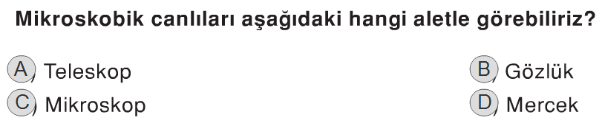
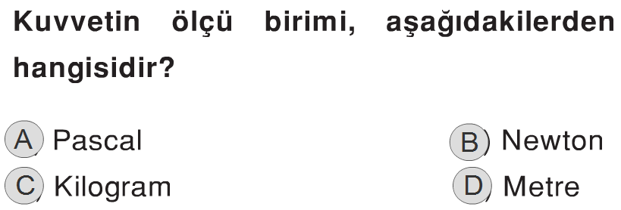
2.

I. Şeklini değiştirebilir
II. Yönünü değiştirebilir
II. Hareket ettirebilir
3. Hangisi yada hangilerini kuvvet yapabilir?
A) I B) I ve II C) II ve III D) I,II ve III

4)
Bir oyuncak arabaya kuvvet uygulanarak arkasından itilip, bırakılıyor. Bu araba en çok hangi zeminde yol alır?
A) Fayans B)Çakıllı C) Toprak D) Tahta

5. 25 N’ luk bir dinamometreyle aşağıdaki kuvvetlerden hangisi ölçülürse dinamometre esneklik özelliğini kaybeder?

A) 10 B) 15 C) 20 D) 30

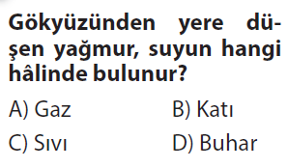
6.

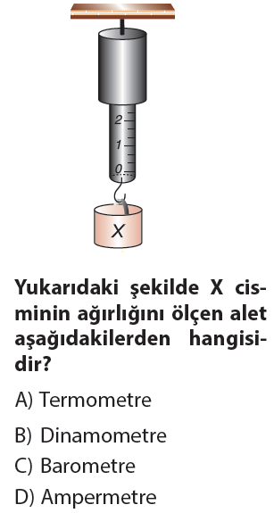
7.

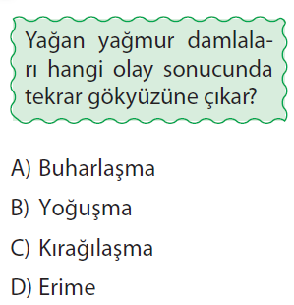
8.

9. Aşağıdakilerden hangisi yıkıcı doğa olaylarından değildir?
A) Kasırga B) Volkanik patlamalar C) Sel D) Erozyon

10. 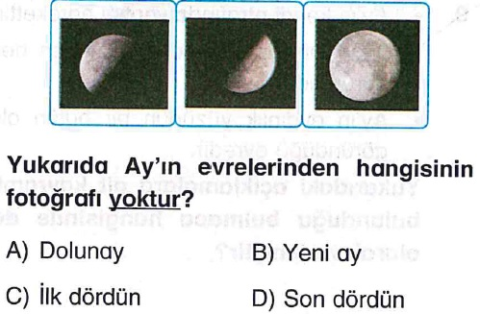

Not: Sınav süresi 40 dakikadır,
puanlar soruların yanında verilmiştir.

BAŞARILAR …

